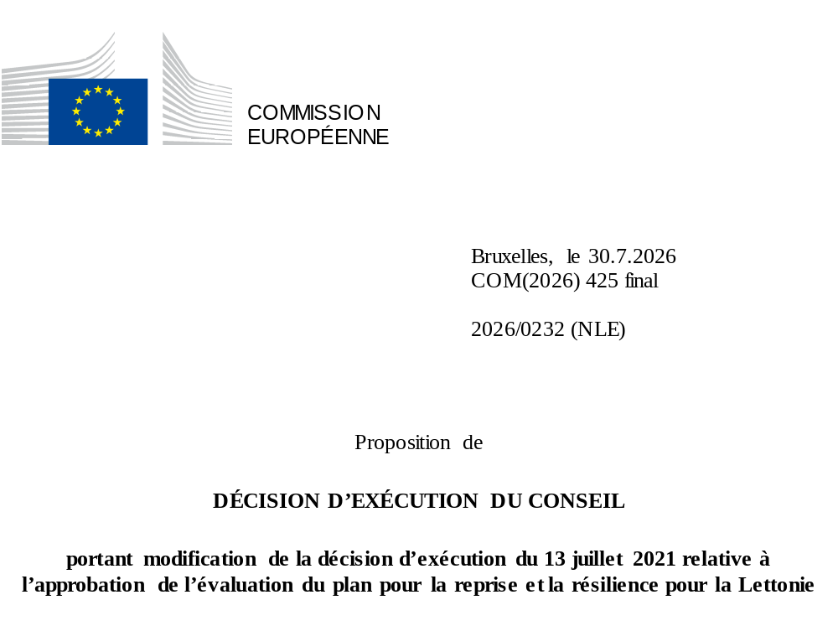

2026/0232 (NLE)
Proposition de
DÉCISION D’EXÉCUTION DU CONSEIL
portant modification de la décision d’exécution du 13 juillet 2021 relative à l’approbation de l’évaluation du plan pour la reprise et la résilience pour la Lettonie
LE CONSEIL DE L’UNION EUROPÉENNE,
vu le traité sur le fonctionnement de l’Union européenne,
vu le règlement (UE) 2021/241 du Parlement européen et du Conseil du 12 février 2021 établissant la facilité pour la reprise et la résilience, et notamment son article 20, paragraphe 1,
vu la proposition de la Commission européenne,
considérant ce qui suit:
(1) Après la présentation, par la Lettonie, de son plan national pour la reprise et la résilience (ci-après le «PRR») le 30 avril 2021, la Commission a proposé au Conseil que ce PRR reçoive une évaluation positive. Le 13 juillet 2021, le Conseil a approuvé l’évaluation positive par une décision d’exécution (ci-après la «décision d’exécution du Conseil du 13 juillet 2021»). La décision d’exécution du Conseil du 13 juillet 2021 a été modifiée par les décisions d’exécution du Conseil du 8 décembre 2023, du 18 février 2025, du 12 décembre 2025 et du 10 juillet 2026.
(2) Le 21 juillet 2026, estimant que le PRR ne pouvait plus être respecté en partie, en raison de circonstances objectives, la Lettonie a adressé à la Commission une demande motivée l’invitant à présenter une proposition visant à modifier la décision d’exécution du Conseil du 13 juillet 2021 conformément à l’article 21, paragraphe 1, du règlement (UE) 2021/241. Sur cette base, la Lettonie a présenté un PRR modifié.
Modifications fondées sur l’article 21 du règlement (UE) 2021/241
(3) Les modifications du PRR présentées par la Lettonie en raison de circonstances objectives concernent deux mesures.
(4) La Lettonie a expliqué qu’une mesure avait été modifiée au profit d’une solution plus efficace pour atteindre son ambition initiale. Il s’agit de la mesure 5.2.1.r (Réforme de l’enseignement supérieur, de l’excellence scientifique et de la gouvernance) relevant du volet 5 (Transformation économique et réforme de la productivité). Sur cette base, la Lettonie a demandé que cette mesure soit modifiée. Il convient de modifier la décision d’exécution du Conseil du 13 juillet 2021 en conséquence.
(5) La Lettonie a expliqué qu’une mesure avait été modifiée au profit d’une solution plus efficace permettant de réduire la charge administrative et de simplifier la décision d’exécution du Conseil tout en continuant d’atteindre les objectifs de la mesure. Il s’agit de la mesure 1.2.1.2.i (Amélioration de l’efficacité énergétique dans les entreprises, sous la forme d’un instrument financier combiné) relevant du volet 1 (Changement climatique et durabilité environnementale). Sur cette base, la Lettonie a demandé que cette mesure soit modifiée. Il convient de modifier la décision d’exécution du Conseil du 13 juillet 2021 en conséquence.
Évaluation de la Commission
(6) La Commission a évalué le PRR modifié au regard des critères d’évaluation énoncés à l’article 19, paragraphe 3, du règlement (UE) 2021/241.
(7) La Commission considère que les modifications proposées par la Lettonie n’ont pas d’incidence sur l’évaluation positive du PRR présentée dans la décision d’exécution du Conseil du 13 juillet 2021 en ce qui concerne la pertinence, l’efficacité, l’efficience et la cohérence du PRR au regard des critères d’évaluation énoncés à l’article 19, paragraphe 3, points a), b), c), d), d bis), d ter), e), f), g), h), i), j) et k), du règlement (UE) 2021/241.
Évaluation positive
(8) À la suite de l’évaluation positive, par la Commission, du PRR modifié, selon laquelle celui-ci répond de manière satisfaisante aux critères d’évaluation définis dans le règlement (UE) 2021/241, il convient, conformément à l’article 20, paragraphe 2, et à l’annexe V dudit règlement, d’énoncer les réformes et les projets d’investissement nécessaires à la mise en œuvre du PRR modifié, ainsi que les jalons, cibles et indicateurs pertinents, et le montant mis à disposition par l’Union pour la mise en œuvre du PRR modifié.
Contribution financière
(9) Les coûts totaux estimés du PRR modifié de la Lettonie s’élèvent à 1 969 244 522 EUR. Le montant du coût total estimé du PRR modifié étant égal à la contribution financière maximale actualisée disponible pour la Lettonie, la contribution financière, déterminée conformément à l’article 4 bis du règlement (UE) 2021/1755 du Parlement européen et du Conseil ainsi qu’à l’article 20, paragraphe 4, et à l’article 21 bis, paragraphe 6, du règlement (UE) 2021/241, allouée au PRR modifié de la Lettonie devrait être égale à 1 969 244 522 EUR. Par conséquent, la contribution financière mise à la disposition de la Lettonie reste inchangée.
(10) Il convient donc de modifier la décision d’exécution du Conseil du 13 juillet 2021 en conséquence. Par souci de clarté, il convient de remplacer intégralement l’annexe de la décision d’exécution du Conseil du 13 juillet 2021.
(11) La présente décision ne devrait pas préjuger de l’issue d’éventuelles procédures relatives à l’octroi de fonds de l’Union au titre de tout programme de l’Union autre que la facilité ou de procédures relatives à des distorsions de fonctionnement du marché intérieur qui pourraient être intentées, notamment en vertu des articles 107 et 108 du traité. Elle ne dispense pas les États membres de l’obligation de notifier toute aide d’État potentielle à la Commission, conformément à l’article 108 du traité,
A ADOPTÉ LA PRÉSENTE DÉCISION:
Article premier
Approbation de l’évaluation du PRR
L’évaluation du PRR modifié pour la Lettonie sur la base des critères prévus à l’article 19, paragraphe 3, du règlement (UE) 2021/241 est approuvée.
Article 2
Modifications
La décision d’exécution du Conseil du 13 juillet 2021 relative à l’approbation de l’évaluation du plan pour la reprise et la résilience pour la Lettonie est modifiée comme suit:
l’annexe est remplacée par le texte figurant à l’annexe de la présente décision.
Article 3
Destinataire
La République de Lettonie est destinataire de la présente décision.
Fait à Bruxelles, le
Par le Conseil
Le président/La présidente

JO L 57 du 18.2.2021, p. 17, ELI: https://eur-lex.europa.eu/eli/reg/2021/241/oj.
ST 10157/21 INIT; ST 10157/21 ADD 1.
ST 15569/23 INIT; ST 15569/23 ADD 1.
ST 5730/25 INIT; ST 5730/25 ADD 1.
ST 15719/25 INIT; ST 15719/25 ADD 1; ST 15719/25 ADD1 REV 1 (el, mt); ST 15719/25 ADD1 COR 1 (lv).
ST 10641/26 INIT; ST 10641/26 ADD 1.
Règlement (UE) 2021/1755 du Parlement européen et du Conseil du 6 octobre 2021 établissant la réserve d’ajustement au Brexit (JO L 357 du 8.10.2021, p. 1, ELI: http://data.europa.eu/eli/reg/2021/1755/oj).

